10.03.2021
Kontrola dú Pz str. 34/1, 37/1
Domáca úloha PZ1 str. 34/2 opraviť, 35/3

11.03.2021
Kontrola dú – prostredníctvom mailu: j.hronecova@azet.sk
Domáca úloha PZ1 str. 39/10, 40/1 poslať na mail: j.hronecova@azet.sk

16.03.2021
Kontrola dú – ďakujem za dú..... aj keď len niektorým (až 3 žiakom)....
j.hronecova@azet.sk
Domáca úloha
Narysovať jeden ostrý trojuholník, jeden tupý trojuholník a jeden pravý trojuholník. Pomenovať ho a označiť a odmerať vnútorné uhly. Nahrať video ako rysujete trojuholník a meriate uhly. Stačí pri jednom type trojuholníka...

17.03.2021
Kontrola dú – chápem, videá boli veľmi veľké, treba im znížiť kvalitu, čiže sa im zníži aj veľkosť a tak ich viete poslať.
Ďakujem tým, ktorý mi aspoň poslali obrázok, keď už to video dopadlo tak nešťastne.
Opakovanie dú – rysovanie ešte raz na obr.
Domáca úloha: narysovať 3 vrcholové uhly.....pri každom popísať vlastnosti uhlov......nezabudnúť ich konkrétne vypísať vrchol, polpriamky.... poslať na mail: j.hronecova@azet.sk
18.03.2021
Kontrola dú- individuálne mailom
Opakovanie
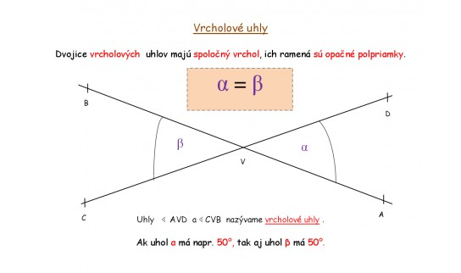

Susedné uhly

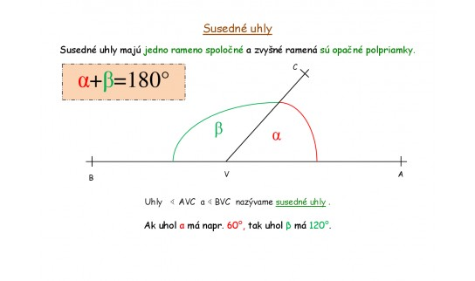

Domáca úloha: narysovať 3 obrázky susedných uhlov...a vypísať konkrétne ich vlastnosti
29.03.2021
Kontrola dú – individuálne mailom
Výsledky kontrolnej práce – individuálne mailom v najbližšom čase
Kto nepísal kontrolnú prácu, vo vlastnom záujme si ju vypracuje a pošle mi na mail j.hronecova@azet.sk . Písomná práca sa nachádza na stránke školy v sekcii Učíme sa doma II. Stupeň pri mene Ing. Jana Hronecová
Trojuholník
Kniha str. 49/1
Obrázok bude priložený v najbližšom čase
49/2,3?4,5
Ostrý uhol ...menší ako 90 stupňov
Pravý uhol....vždy presne 90 stupňov
Tupý uhol....viac ako 90 stupňov a menej ako 180 stupňov
Susedné a vrcholové uhly
49/7
Susedné uhly: alfa a beta
Vrcholové uhly: omega a sigma, gama a epsilon
Súčet susedných uhlov je vždy 180 stupňov. Vrcholové majú rovnakú veľkosť.....
49/8
- 180-50=130
- 107
- 90
- 45
50/9
Súčet vnútorných uhlov v trojuholníku je 180 stupňov.
50/10
- 20 + 60 = 80 180-80=100 tretí uhol má veľkosť 100 stupňov
- 60
- 45
- 10
50/11
- 3
- 1
- 1

50/12
Obr.

Domáca úloha pz2 str. 30/1,3

30.03.2021
Kontrola dú – pz 2 str. 30/1

PZ2 str. 30/3
Kniha str. 50/14

Domáca úloha PZ str. 30/4 a 31/5
31.03.2021
Kontrola dú
Pz2 str. 30/4
a)Gama má 105 stupňov
Beta má 50 stupňov. Ide o tupouhlý trojuholník
b) beta má 60 stupňov....ide o ostrouhlý trojuholník je rovnostranný
c) nedá sa vypočítať..... lebo trojuholník sa nedá zostrojiť........vnútorné uhly nemajú 180.
nulový uhol neexistuje.
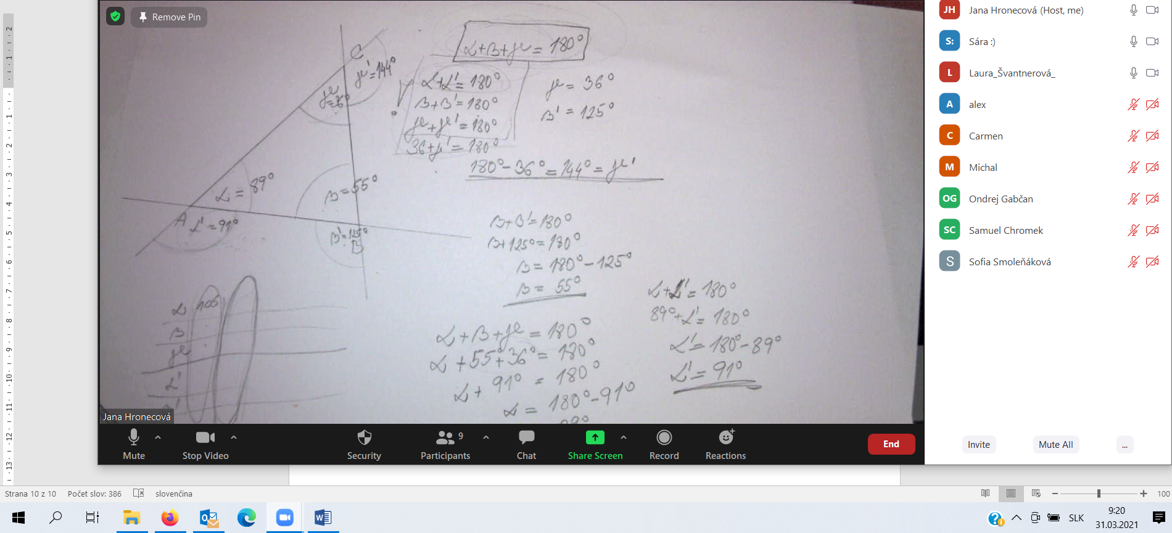
31/5
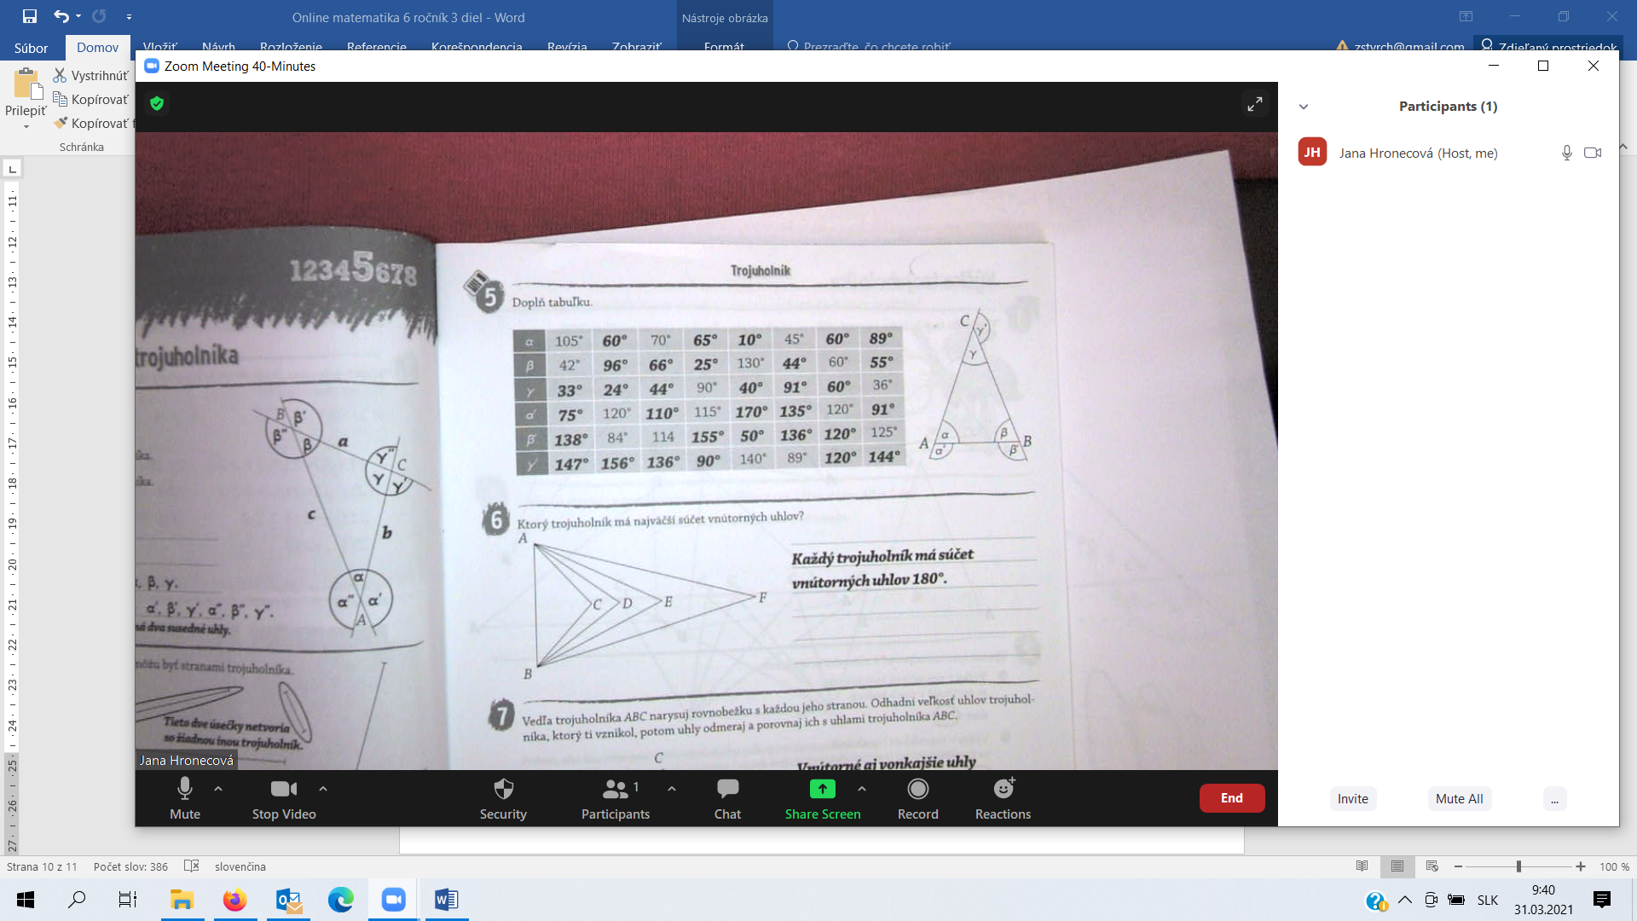
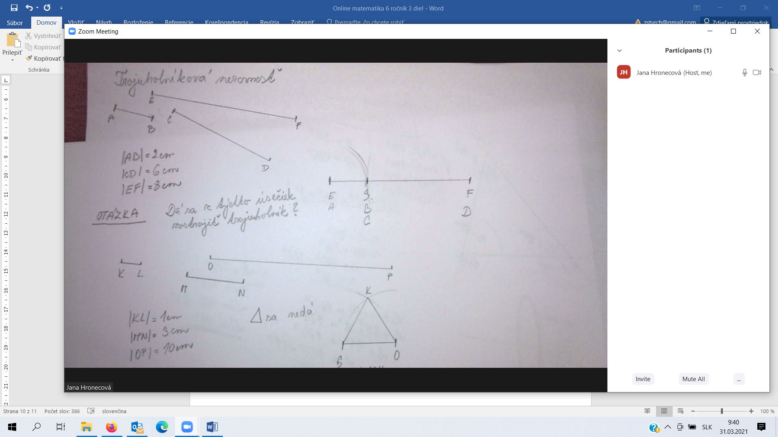
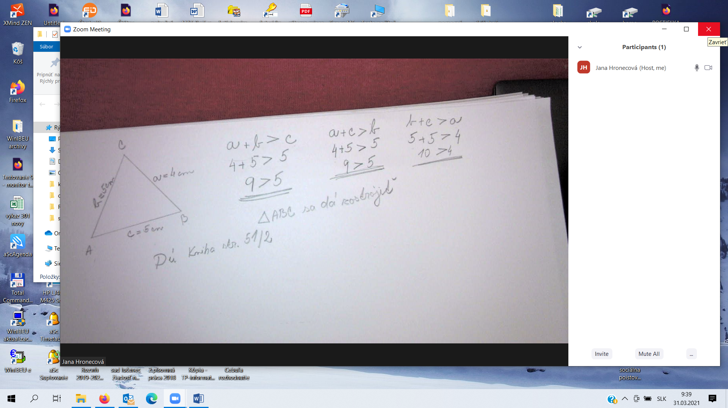

07.04.2021
Kontrola dú
Trojuholníková nerovnosť – čo je, prečo ju používame?
Trojuholníková nerovnosť – súčet dvoch strán musí byť väčší ako tretia strana.
Zisťujeme s ňou či sa trojuholník dá zostrojiť.
Dú kniha str. 51/2
- 5 cm, 7cm, 9 cm..... dá sa zostrojiť
- 44mm, 33mm, 88mm..... nedá sa zostrojiť
- 2m, 3dm, 4mm..... nedá sa zostrojiť 20dm, 3dm, 0,004 dm
Výška trojuholníka
- Je kolmica spustená z vrchola na protiľahlú stranu.
- Trojuholník má tri výšky va, vb, vc.
- Priesečník výšok označujeme V.

08.04.2021
Kontrola dú – individuálne cez mail.
Pokračujeme rysovaním výšok v tupouhlom a pravouhlom trojuholníku.

Domáca úloha. Narysovať ostrouhlý, pravouhlý a tupouhlý trojuholník. Zostrojiť v trojuholníkoch výšky.
12.04.2021

Domáca úloha kniha str. 52/1. Označiť a odmerať strany, zapísať a roztriediť na tri skupiny. Potom odpísať ružový rámček na str. 53.

14.04.2021
Konštrukcia trojuholníka podľa vety sss
Sss (strana, strana, strana)

Domáca úloha PZ2 str. 35/1
15.04.2021
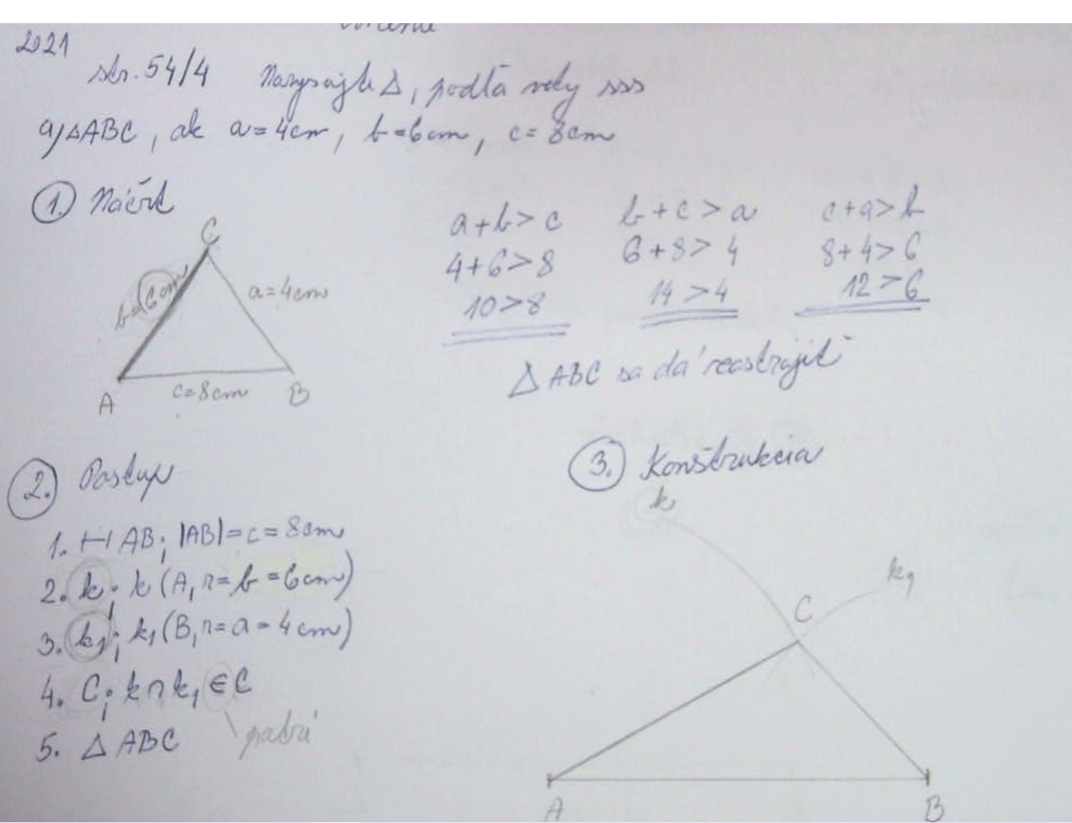
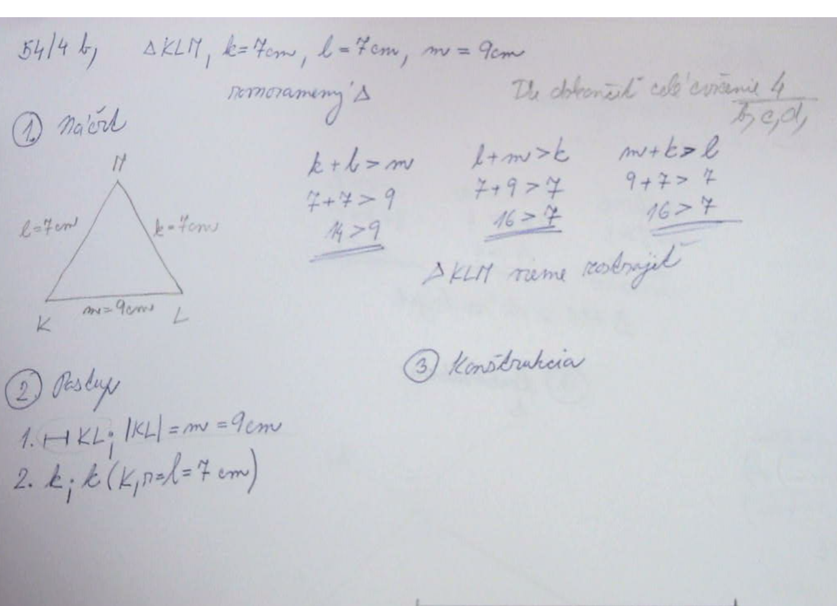
Domáca úloha str. 54/dokončiť 4 b) a vypracovať aj 4c), 4d)

19.04.2021
Konštrukcia trojuholníka podľa vety sus
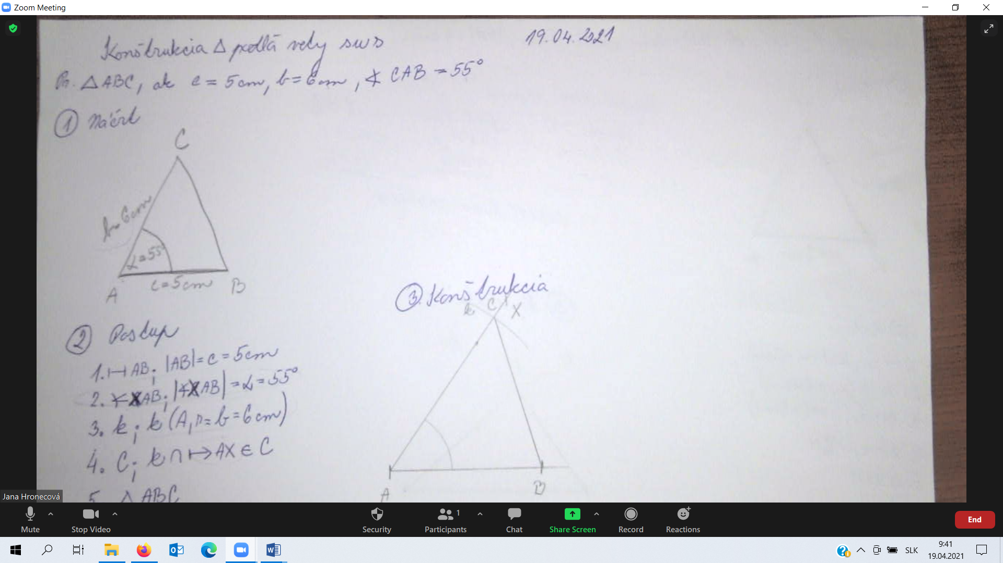

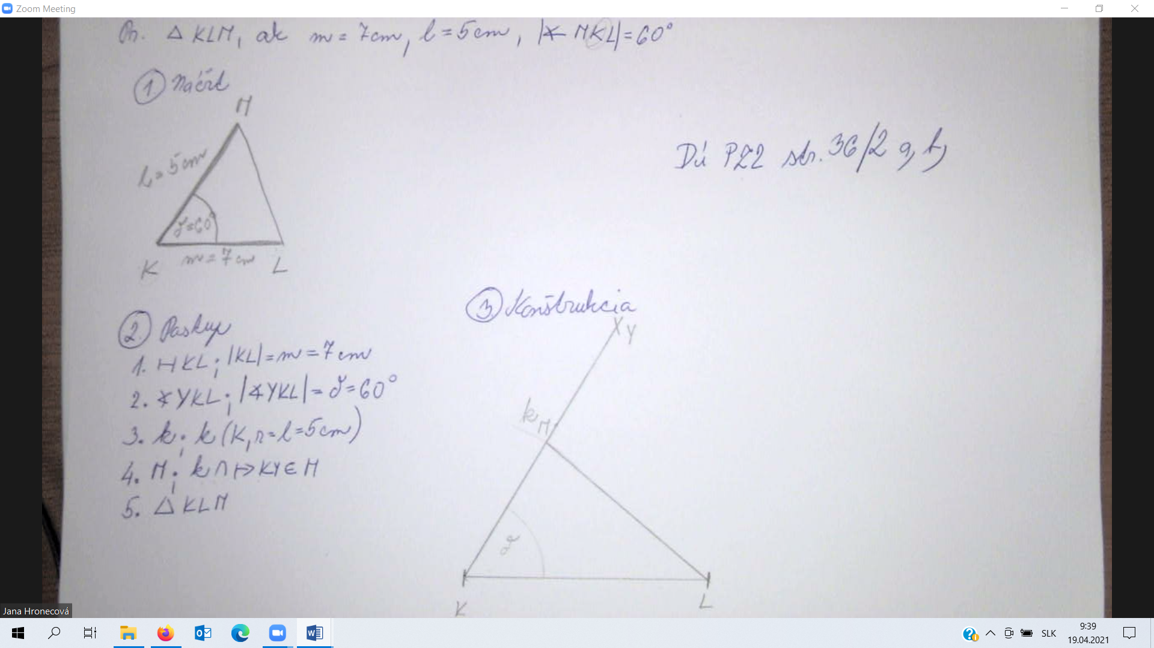
Domáca úloha PZ2 str. 30/2 a, b,

